POROČILO

Dne 18.10.2004, smo Jaz in moja skupina opravili prvo vajo pri maturitetnem predmetu geografija. Pri tej vaji smo morali šteti promet na križišču Osojnikove ceste in Ciril Metodov drevoreda. Jaz sem štel promet v smeri Ormož proti Mariboru. V naši skupini nas je bilo 6. Štetje prometa je potekalo od 13:40 do 14:10.

V SKUPINI SMO BILI:

- MK, ki je zasedel pozicijsko mesto 1
- NK , ki je zasedla pozicijsko mesto 2
- SN, ki je zasedla pozicijsko mesto 3
- ML, ki je zasedla pozicijsko mesto 4
- RL sem zasedel pozicijsko mesto 5
- MP, ki je zasedel pozicijsko mesto 6

Iz skice je razvidno, da je največji promet na Osojnikovi cesti in sicer v smeri Ormoža proti Maribori. Vzrok za to je logičen, saj je v tej smeri leži most, ki pelje skozi Dravo, Po tej cesti se lahko pripeljemo tudi do centra mesta in glavnega križišča na Ptuju. Promet je tam tudi tako gost, ker se veliko ljudi vozi po tej poti domov iz šole in službe. Iz skice lahko ugotovimo, da je bilo v tem času na cesti ni bilo prisotnih traktorjev. Vzrok pa je ta, da se v mestu nihče ne ukvarja z kmetijstvom in ker je ta cesta zelo prometno obremenjena in se zato rajši odločijo za kakšno drugo pot. Traktorji se pojavljajo kot avto šole. Ugotovil sem, da je na Ptujskem območju največ avtomobilov z ptujskim grbom, nato sledijo tablice iz Mariborskega območja. Bilo je nekaj tablic iz Ljubljane, Kranja, Krškega, Celja.. V času vaje nisem zabeležil niti en traktor ali avtobus. Prav tako nisem srečal nobenega mopedista ali kolesarja . Zabeležil sem en sam osebni avtomobil z tujo tablico in to nemškega porekla.
Naša skupina je naštela največ osebnih vozil, tem sledijo tovorna vozila, potem kombiji, mopedi-motorna kolesa in na koncu še avtobusi.Tujih avtomobilov je bilo malo. Domnevam, da je vzrok temu trenutni čas in začetek tedna. Za Ptujski promet bi bila zelo pametno, da bi zgradili obvoznico za tovorna vozila ter zgradili več pasovne ceste tako kot jih ima Maribor. S tem postopkom bilo zelo zmanjšali promet v centru mesta in na splošno v mestu.

Skupno število prevoznih sredstev:

PREVOZNA SREDSTVA | OSEBNI AVTO | KOMBI | TOVORNO VOZILO | AVTOBUS | TRAKTOR | MOTORNO KOLO
1.MK | 106 | 0 | 4 | 3 | 0 | 8
2.NK | 185 | 9 | 12 | 0 | 0 | 0
3 SN | 114 | 6 | 3 | 8 | 0 | 1
4.ML | 145 | 7 | 12 | 1 | 0 | 9
5.RL | 123 | 11 | 9 | 0 | 0 | 0
6.MP | 111 | 3 | 0 | 4 | 0 | 1
SKUPAJ | 784 | 36 | 40 | 16 | 0 | 19

Graf: Skupno število prevoznih sredstev:

NAŠA LOKACIJA

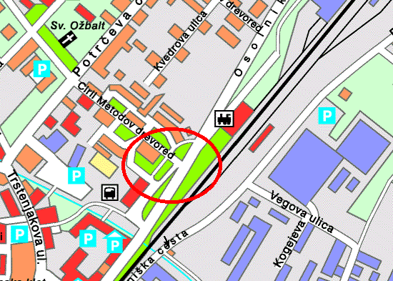

 | MB Ptuj | MB | SLO | TUJA | SKUPAJ
osebni avto | 77,23 | 13,82 | 8,13 | 0,8 | 100
kombi | 18,18 | 45,45 | 36,3 | 0 | 100
tovorno vozilo | 11,11 | 55,55 | 33,3 | 0 | 100
avtobus | 100 | / | / | / | 100
traktor | / | / | / | / | /
kolo, moped, motorno kolo | 100 | / | / | / | 100

